**Форма № 17**

Міністерство освіти і науки України

**Національний університет «Запорізька політехніка»**

_____________________Кафедра програмних засобів________________

(найменування кафедри)

**КУРСОВИЙ ПРОЄКТ**

**(РОБОТА)**

з дисципліни «Об’єктно-орієнтоване програмування»

(назва дисципліни)

на тему: «Гра віртуальна домашня тваринка «Ducky»» в

Студентів(ки) 2 курсу КНТ-129 групи

спеціальності 121 Інженерія   
програмного забезпечення

освітня програма (спеціалізація) інженерія програмного забезпечення

____________Харитонов Д. О._______

(прізвище та ініціали)

____________Остапенко М. В._________

(прізвище та ініціали)

____________Морозов К. __________

(прізвище та ініціали)

____________Коляда М.__________

(прізвище та ініціали)

Керівник доцент, к.т.н., Каплієнко Т. І.

(посада, вчене звання, науковий ступінь, прізвище та ініціали)

Національна шкала ________________

Кількість балів: __________Оцінка: ECTS _____

Члени комісії ________________   Каплієнко Т. І.

(підпис) (прізвище та ініціали)

________________

(підпис) (прізвище та ініціали)

________________

(підпис) (прізвище та ініціали

2022 рік

**Форма № 25**

Міністерство освіти і науки України

**Національний університет «Запорізька політехніка»**

( повне найменування закладу вищої освіти)

Інститут, факультет ІІРЕ, ФКНТ_______________________________________

Кафедра програмних засобів__________________________________________

Ступінь вищої освіти      бакалавр**______________________________________**

Спеціальність 121 Інженерія програмного забезпечення**___________________**

(код і найменування)

Освітня програма (спеціалізація) Інженерія програмного забезпечення**_______**

(назва освітньої програми (спеціалізації)

**ЗАТВЕРДЖУЮ**

**Завідувач кафедри ПЗ, д.т.н, проф.**

**________________С.О. Субботін**

“____” _______________20___року

З А В Д А Н Н Я

**НА КУРСОВИЙ ПРОЄКТ (РОБОТУ) СТУДЕНТА(КИ)**

  Прізвище Д. Ю., Прізвище В. Д., Прізвище А. К., Прізвище К. В.

(прізвище, ім’я, по батькові)

1. Тема проєкту (роботи) «Гра віртуальна домашня тваринка «Ducky»»

керівник проєкту (роботи)_Каплієнко Тетяна Ігорівна, к.т.н., доцент ,

( прізвище, ім’я, по батькові, науковий ступінь, вчене звання)

затверджені наказом закладу вищої освіти від

2. Строк подання студентом проєкту (роботи)_05 грудня 2022 року__________

3. Вихідні дані до проєкту (роботи) створити гру віртуальна домашня тваринка «Ducky» а

4. Зміст розрахунково-пояснювальної записки (перелік питань, які потрібно розробити) 1. Аналіз предметної області; 2. Аналіз програмних засобів; 3. Основні рішення з реалізації компонентів системи; 4. Керівництво програміста; 5. Керівництво користувача; 6. Додатки.     
5. Перелік графічного матеріалу (з точним зазначенням обов’язкових креслень)__

Слайди презентації___________________**_**______________________________

6. Консультанти розділів проєкту (роботи)

|  |  |  |  |
| --- | --- | --- | --- |
| Розділ | Прізвище, ініціали та посада  консультанта | Підпис, дата | |
| завдання видав | прийняв  виконане завдання |
| 1-5 Основна частина | Каплієнко Т.І., доцент |  |  |
|  |  |  |  |
|  |  |  |  |

7. Дата видачі завдання__13 вересня 2021 р._____________________________

**КАЛЕНДАРНИЙ ПЛАН**

|  |  |  |  |
| --- | --- | --- | --- |
| №  з/п | Назва етапів курсового  проєкту (роботи) | Строк виконання етапів проєкту  ( роботи ) | Примітка |
| 1. | Аналіз індивідуального завдання. | 1 тиждень |  |
| 2. | Аналіз програмних засобів, що будуть використовуватись в роботі. | 2 тиждень |  |
| 3. | Аналіз структур даних, що необхідно використати в курсової роботі. | 3 тиждень |  |
| 4. | Затвердження завдання | 4 тиждень |  |
| 5. | Вивчення можливостей програмної реалізації структур даних та інтерфейсу користувача. | 5-9 тиждень |  |
| 6. | Аналіз вимог до апаратних засобів | 9 тиждень |  |
| 7. | Розробка програмного забезпечення | 9-13 тиждень |  |
| 8. | Проміжний контроль | 10 тиждень | Розділи 1-2 ПЗ |
| 9. | Оформлення, відповідних пунктів пояснювальної записки. | 10-14 тиждень | Розділи 1-5 ПЗ |
| 10. | Захист курсової роботи. | 15 тиждень |  |
|  |  |  |  |
|  |  |  |  |

**Студент (ка) _________ ___** Прізвище Д. Ю.**____**

( підпис ) (прізвище та ініціали)

**Студент (ка) _________ ______** Прізвище В. Д.**_____**

( підпис ) (прізвище та ініціали)

**Студент (ка) _________ _______** Прізвище А. К.**_____**

( підпис ) (прізвище та ініціали)

**Студент (ка) _________ _______** Прізвище К. В.**_____**

( підпис ) (прізвище та ініціали)

**Керівник проєкту (роботи) ____________ ______** Каплієнко Т.І.**____**

( підпис ) (прізвище та ініціали)

реферат

Мета роботи – створення гри симулятора домашнього улюбленця на основі старої ретро-гри Tamagochi.

Проведено аналіз предметної області, досліджено аналогічне програмне забезпечення, а також існуючі методи та програмні засоби для вирішення завдання.

Для реалізації гри-симулятора використовувалася мова програмування С# та середа розробки Visual Studio.

Здійснено опис прийнятих рішень, реалізованих класів, наведено опис полів та методів реалізованих класів. Також у роботі були використані контейнери List для збереження даних.

У даній роботі було проведено дослідження розробки ігор-симуляторів, розглянуто особливості мови програмування С# у середовищі розробки Visual Studio 2021. За основу для розробки графічного інтерфейсу для користувача була узята мова розмітки сторінки XAML, що використовувалася на базі графічної системи WPF. Потреба у збереженні даних реалізована у роботі зі спеціалізованими форматами збеження даних JSON та XML.

VISUAL STUDIO, WPF, JSON, XML, C#, XAML, DUCK, TAMAGOCHI.

зміст

реферат 3

зміст 4

перелік умовних позначень, символів, одиниць, скорочень і термінів 6

вступ 7

1 Аналіз предметної області 8

1.1 Аналіз начального процесу, як основи предметної області 8

1.2 Огляд існуючих методів вирішення завдання 8

1.2 Огляд існуючих програм та сервісів для …. 8

1.2.1 Передмова 8

1.2.2 Система «1» 9

1.2.3 Система «2» 9

1.2.4 Система «3» 10

2 Аналіз програмних засобів 12

2.1 Огляд особливостей мови програмування 12

2.2 Огляд особливостей обраного компілятору 12

2.3 Огляд класової ієрархії 12

2.4 Висновки з розділу 12

3 основні рішення з реалізації компонентів системи 13

3.1 Основні рішення щодо розроблених класів 13

3.1.1 Клас ….. 13

3.1.2 Клас …. 14

3.2 Основні розроблені алгоритми 14

3.3 Основні рішення щодо розробки інтерфейсу 14

3.4 Основні рішення щодо роботи з даними 14

3.5 Обробка виключних ситуацій 14

4 керівництво програміста 16

4.1 Призначення та умови застосування програми 16

4.1.1 Призначення програми 16

4.1.2 Функції програми 16

4.1.3 Умови застосування програми 16

4.2 Характеристика програми 16

4.2.1 Структура програми 17

4.3 Звертання до програми 17

4.4 Вхідні та вихідні дані 17

4.4.1 Вхідні дані 17

4.4.2 Вихідні дані 17

4.5 Повідомлення 17

5 керівництво користувача 18

5.1 Призначення програми 18

5.2 Умови виконання програми 18

5.2.1 Апаратні вимоги програми 18

5.2.2 Вимоги до користувача 18

5.3 Виконання програми 18

5.3.1 Запуск програми 18

5.3.2 Виконання роботи з програмою 19

5.4 Повідомлення користувачу 19

5.5 Довідка програми 19

Висновки 20

ПЕРЕЛІК ПОСИЛАНЬ 21

Додаток А Діаграма класів 22

Додаток Б Код Програми 23

Б1 - Клас Auditorium 23

перелік умовних позначень, символів, одиниць, скорочень і термінів

ООП - об’єктно-орієнтоване програмування.

JSON - JavaScript Object Notation.

XML - Extensible Markup Language.

XAML - EXtensible Application Markup Language.

List – структура з простору імен System.Collections.Generic, що представляє найпростіший список однотипних об'єктів.

WPF - Windows Presentation Foundation, система для побудови клієнтських програм Windows з візуально привабливими можливостями взаємодії з користувачем.

вступ

Розробка ігор є одним з найпопулярніших напрямків розробки програмового забезпечення, гри з 1980-1990рр. все більше і більше набирають популярність у новій розробці.

Отже, актуальність данного програмного забезпечення полягає у створенні гри-симулятору Tamagochi на новий лад з елементами готування їжі або алхімії.

Область використання такого застосунку включає в себе найважливішу сферу людської діяльності, а саме відпочинок та розваги.

Наразі сучасна сфера розробки ігор не має аналогу із казуальних симуляторів життя на десктоп-приладах, проблема у сфері розваг для данних застосунків залишається досить гострою, тому данна гра є актуальною для розваг та відпочинку.

Отже, мета даного дослідження, а саме розробка гри «Ducky», є актуальною задачею.

1 Аналіз предметної області

В даному розділі розглянуті існуючі методи вирішення завдання розробки гри-симулятору, що реалізують дану потребу, а саме створення та реалізація гри «Ducky».

1.1 Аналіз начального процесу, як основи предметної області

Текст, текст, текст, текст, текст, текст, текст, текст, текст, текст, текст, текст, текст, текст, текст, текст, текст, текст, текст, текст, текст, текст, текст, текст, текст, текст. Перелік:

* пункт 1;
* пункт2;
* …..

1.2 Огляд існуючих методів вирішення завдання

Текст, текст, текст, текст, текст, текст, текст, текст, текст, текст, текст, текст, текст, текст, текст, текст, текст, текст, текст, текст, текст, текст, текст, текст, текст, текст.

**1.2 Огляд існуючих програм та сервісів для ….**

1.2.1 Передмова

Текст, текст, текст, текст, текст, текст, текст, текст, текст, текст, текст, текст, текст, текст, текст, текст, текст, текст, текст, текст, текст, текст, текст, текст, текст, текст.

1.2.2 Система «1»

Текст, текст, текст, текст, текст, текст, текст, текст, текст, текст, текст, текст, текст, текст, текст, текст, текст, текст, текст, текст, текст, текст, текст, текст, текст, текст.

Переваги:

* …;
* …;

Недоліки

* ….

Робота програми продемонстрована на рисунку 1.1.

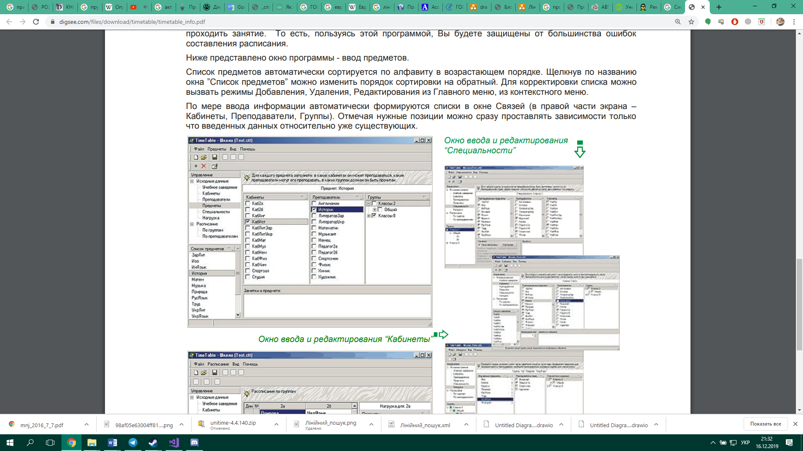

Рисунок 1.1 – Робота програми «Розклад ПРО»

**1.2.3** Система «2»

Текст, текст, текст, текст, текст, текст, текст, текст, текст, текст, текст, текст, текст, текст, текст, текст, текст, текст, текст, текст, текст, текст, текст, текст, текст, текст.

Переваги:

* …..

Недоліки:

* …..

1.2.4 Система «3»

Текст, текст, текст, текст, текст, текст, текст, текст, текст, текст, текст, текст, текст, текст, текст, текст, текст, текст, текст, текст, текст, текст, текст, текст, текст, текст.

Переваги:

* …..

Недоліки:

* ….

Робота програми продемонстрована на рисунку 1.2.

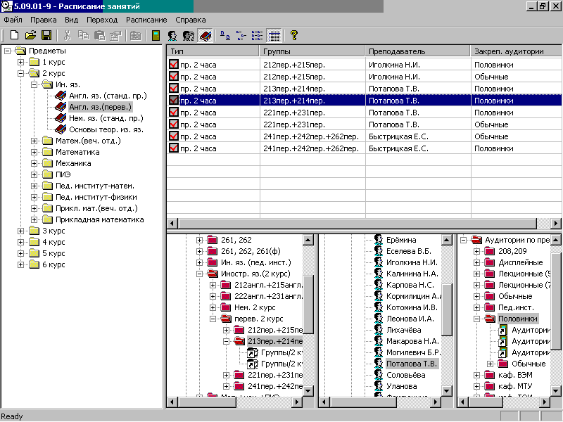Рисунок 1.2 – Робота з програмою «Створення розкладу занять у ВНЗ 2001»

2 Аналіз програмних засобів

В даному розділі розглянуті основні особливості програмних засобів, за допомогою який реалізовано курсовий проєкт.

2.1 Огляд особливостей мови програмування

C# — об'єктно-орієнтована, орієнтована на компоненти мова програмування. C# надає мовні конструкції безпосередньої підтримки такої концепції роботи. Завдяки цьому C# підходить для створення та застосування програмних компонентів. З моменту створення мова C# збагатилася функціями для підтримки нових робочих навантажень та сучасними рекомендаціями щодо розробки ПЗ. В основному C# - об'єктно-орієнтована мова. Ви визначаєте типи та їх поведінку.

Ось кілька функцій мови C#, які дозволяють створювати надійні та стійкі програми. Складання сміття автоматично звільняє пам'ять, зайняту недосяжними об'єктами, що не використовуються. Типи, що допускають значення null, забезпечують захист від змінних, які посилаються виділені об'єкти. Обробка винятків надає структурований та розширюваний підхід до виявлення помилок та відновлення після них. Лямбда-вираження підтримують прийоми функціонального програмування. Синтаксис LINQ створює загальний шаблон для роботи з даними будь-якого джерела. Підтримка мов для асинхронних операцій забезпечує синтаксис для створення розподілених систем. C# є Єдина система типів. Всі типи C#, включаючи типи-примітиви, такі як int та double, успадковують від одного кореневого типу об'єкта. Всі типи використовують загальний набір операцій, а значення будь-якого типу можна зберігати, передавати та обробляти таким чином. Більше того, C# підтримує як визначені користувачами типи посилань, так і типи значень. C# дозволяє динамічно виділяти об'єкти та зберігати спрощені структури у стеку. C# підтримує універсальні методи та типи, що забезпечують підвищену безпеку типів та продуктивність. C# надає ітератори, які дозволяють розробникам класів колекцій визначати варіанти поведінки для клієнтського коду.Теорія про обрану мову програмування, чому її обрали [1].

2.2 Огляд особливостей обраного компілятору

Для проэкту було обрано середу розробки Visual Studio. При створенні проекту середовище Visual Studio створює для нього конфігурації збірки за замовчуванням, а також рішення, що містить проект. Ці конфігурації визначають, як виконується складання та розгортання рішень та проектів. Зокрема, використовуються унікальні конфігурації проектів для різних цільових платформ (наприклад, Windows або Linux) та типів збирання (наприклад, налагодження або випуск). Ви можете як завгодно змінювати ці конфігурації та за необхідності створювати свої власні.

Теорія про обраний компілятор

2.3 Огляд класової ієрархії

Опис класів, що використовувались при розробці

2.4 Висновки з розділу

У даному розділі було описано мову програмування та її особливості. Також було описано ….

3 основні рішення з реалізації компонентів системи

В даному розділі розглянуті існуючі методи вирішення завдання розробки гри симуляторів, що реалізують дану потребу, а саме створення гри симулятору «Ducky».

3.1 Основні рішення щодо розроблених класів

Структура програми складається з 37 класів, 36 з яких – користувацькі, 1 – клас форм. Один з користувацьких класів є інтерфейсом. Було використано інтерфейс замість абстрактного класу, так як у наслідуваних классах не потрібно було реалізовувати один або більше методів, а писати свої характеристики та методи. Діаграми користувацьких класів знаходяться у додатку А.

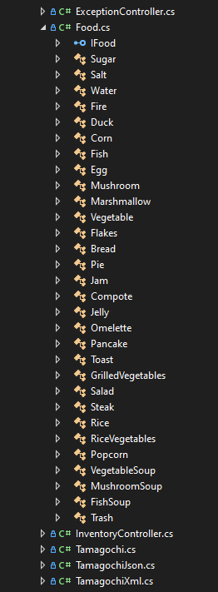

Рисунок 3.1 – Класова структура програми

3.1.1 Клаc Tamagochi

Цей клас містить у собі усі поля про всі ознаки, характеристики та методи персонажа гри. Клас використовується для передачі інформації до інтерфейсу та оновлення характеристик життя персонажа. У ньому перевіряється, які характеристики зменшити, або збільшити. Також перевіряється чи «живий» об’єкт. Містить поля для ініціалізації та перезапуску гри.

Дані та методи класу наведені у таблиці 3.1.

Таблиця 3.1 – Опис полів та методів класу Tamagochi

|  |  |
| --- | --- |
| Поля та методи класу | Опис |
| **1** | **2** |
| ***public:*** | |
| public string Name | Містить геттери та сеттери для приватного поля name_ |

Продовження таблиці 3.1

|  |  |
| --- | --- |
| public int Happines | Містить геттери та сеттери для приватного поля happines_ |
| public int Poisoning | Містить геттери та сеттери для приватного поля poisoning_ |
| public int Saturation | Містить геттери та сеттери для приватного поля saturation_ |
| public int Heal | Містить геттери та сеттери для приватного поля heal_ |
| public bool IsAlive | Містить геттери та сеттери для приватного поля isAlive_ |
| public Tamagochi(List<IFood> food_) | Конструктор, переданий List передається для ініалізації приватного поля об’єкту InvertoryController |
| public void StateCreate() | Задає стартові дані |
| public void StateDestroy() | Обнуляє всі доступні дані |
| public void StateUpdate() | Оновлює характеристики персонажа |
| public void Eat(IFood food_) | Приймає об’єкт Food та передає його характеристики до об’єкту Tamagochi |

3.1.2 Клас InvertoryController

Цей класс містить інформацію про об’єкти, які випадковим чином з’являються у списку продуктів, якими можно нагодувати «Ducky» або приготувати нову їжу з отриманих. У классі відбуваються всі маніпуляції з приготуванням, збереженням та видаленням їжі, яку буде приймати класс Tamagochi.

Дані та методи класу наведені у таблиці 3.2.

Таблиця 3.2 – Опис полів та методів класу InvertoryController

|  |  |
| --- | --- |
| Поля та методи класу | Опис |
| **1** | **2** |
| ***public:*** | |
| public List<Item> _items | Поле, в якому зберігаються усі об’єкти Item, в яких зберігаються значення їжі |
| public InventoryController(List<IFood> foods_) | Конструктор, який додає об’єкти у List |
| public IFood Craft(string ingredient_right_, string ingredient_left_) | Метод, в якому відбувається приготування їжі(змішування двох енгрідієнтів) |
| public void Add(IFood food_, int amount_ = 1) | Додання нових об’єктів Item у List |
| public void Remove(IFood food_) | Видаляє елементи об’єктів Item у List |
| public bool CheckItem(IFood food_) | Перевірка об’єкту Item в наявності у List |
| public bool CheckItem(string name_) | Перевірка об’єкту Item в наявності у List |

3.1.3 Interface IFood

Цей інтерфейс включає в себе поля з для обробки інформації про їжу, яку будуть наслідувати інші 30 классів їжі, та зберігати інформацію скільки здоров’я, насичення, щастя та отруєння, та рецепт цього елементу їжі з двох інших інгридієнтів.

Таблиця 3.3 – Опис полів та методів інтерфейсу IFood

|  |  |
| --- | --- |
| Поля та методи класу | Опис |
| **1** | **2** |
| ***public:*** | |
| string Name { get; } | Поле передає ім’я продукту |
| int Heal { get; } | Поле передає показник здоров'я |
| int Poison { get; } | Поле передає показник отруєння |
| int Happy { get; } | Поле передає показник щастя |
| int Satiety { get; } | Поле передає показник насичення |
| string[] Recipe { get; } | Поле передає рецепт їжі для приготування |
| bool HasRecipe(); | Метод передає наявність рецепту |

3.1.4 Клас Sugar

Клас наслідується від інтерфейсу IFood та приймає усі його поля. Дані з цього классу будуть передані до классу Tamagochi та змінять його показники. Таким чином описані класи: Salt, Water, Fire, Duck, Corn, Fish, Egg, Mushroom, Marshmallow, Vegetable, Flakes, Bread, Pie, Jam, Compote, Jelly, Omelette, Pancake, Toast, GrilledVegetables, Salad, Steak, Rice, RiceVegetables, Popcorn, VegetableSoup, MushroomSoup, FishSoup, Trash.

Таблиця 3.3 – Опис полів та методів інтерфейсу Sugar

|  |  |
| --- | --- |
| Поля та методи класу | Опис |
| **1** | **2** |
| ***public:*** | |
| string Name { get; } | Поле передає ім’я продукту |
| int Heal { get; } | Поле передає показник здоров'я |
| int Poison { get; } | Поле передає показник отруєння |
| int Happy { get; } | Поле передає показник щастя |
| int Satiety { get; } | Поле передає показник насичення |
| string[] Recipe { get; } | Поле передає рецепт їжі для приготування |
| bool HasRecipe(); | Метод передає наявність рецепту |

3.1.4 Клас TamagochiJson

Цей класс містить дані, які приймає в себе json-файл для занесення інформації у рейтинг спроб гравця. Конструктор формулює дані, які потім сконвертує у окремий файл.

Таблиця 3.4 – Опис полів та методів інтерфейсу TamagochiJson

|  |  |
| --- | --- |
| Поля та методи класу | Опис |
| **1** | **2** |
| ***public:*** | |
| public string Name { get; set; } | Поле передає ім’я персонажа |
| public int Rating { get; set; } | Поле передає час життя персонажа |
| public TamagochiJson(string name, int timeOflife) | Конструктор що приймає час життя та ім’я персонажа |
| public TamagochiJson() | Первинний конструктор |

3.1.5 Клас TamagochiXML

Цей класс містить дані, які приймає в себе xml-файл для збереження інформації при виході гравця з гри. Конструктор формулює дані, які потім сконвертує у окремий файл.

Таблиця 3.5 – Опис полів та методів інтерфейсу TamagochiXML

|  |  |
| --- | --- |
| Поля та методи класу | Опис |
| **1** | **2** |
| ***public:*** | |
| public TamagochiXml() | Первинний конструктор |
| public TamagochiXml(Tamagochi t, int timeOfLife) | Конструктор з передачею классу для збереження та часом його життя |
| public string Name { get; set; } | Поле передає та ініалізує час ім’я продукту |
| public int Happines { get; set; } | Поле передає та ініалізує час показник щастя |
| public int Poisoning { get; set; } | Поле передає та ініалізує час показник отруєння |
| public int Saturation { get; set; } | Поле передає та ініалізує час показник насичення |
| public int Heal { get; set; } | Поле передає та ініалізує час показник здоров'я |
| public int timeOflife { get; set; } | Поле передає та ініалізує час показник час життя |

3.1.6 Клас ExceptionController

Вкладений клас для обробки виняткових ситуацій. Оброблює ситуації, коли може відбутися аварійне вимкнення програми.

Таблиця 3.6 – Опис полів та методів інтерфейсу ExceptionController

|  |  |
| --- | --- |
| Поля та методи класу | Опис |

Продовження таблиці 3.6

|  |  |
| --- | --- |
| **1** | **2** |
| ***public:*** | |
| public ExceptionController()  : base("Error") |  |
| public ExceptionController(string message_)  : base(message_) |  |

3.1.7 Класс MainWindow

Класс наслідується від классу Window, який відповідає за графічний інтерфейс програми. В ньому відбуваються усі основні обробки подій, таймери, передача даних з інших классів до інтерфейсів.

Таблиця 3.7 – Опис полів та методів інтерфейсу MainWindow

|  |  |
| --- | --- |
| Поля та методи класу | Опис |
| **1** | **2** |
| ***public:*** | |
| public MainWindow() | Конструктор классу, в ньому відбувається ініціалізація усіх необхідних компонентів для роботи програмного забезпечення, а саме: завантаження даних з файлів, ініціалізація списку продуктів та запуск таймерів. |
| ***private:*** | |
| private int CompareTamagochJson(TamagochiJson t1, TamagochiJson t2) | Компаратор для сортування елементів для таблиці рейтингу |
| private void LoadGame_Click(object sender, RoutedEventArgs e) | Метод для завантаження покинутої гри |
| private void Window_Closing(object sender, CancelEventArgs e) | Метод для закриття гри |

Продовження таблиці 3.7

|  |  |
| --- | --- |
| private void TimerOfLife_Tick(object sender, EventArgs e) | Метод вираховує час життя та передає його до інтерфейсу |
| private void Timer_Eat(object sender, EventArgs e) | Метод додає параметри їжі до классу Tamagochi та додає їх до інтерфейсу. |
| private void Start_Tick(object sender, EventArgs e) | Метод для появи стартової форми |
| private void End_Tick(object sender, EventArgs e) | Метод для появи форми смерті персонажа гри |
| private void eat_List_MouseDoubleClick(object sender, MouseButtonEventArgs e) | Метод для додання обраної їжі до eat_List |
| private void Button_Plus_Click(object sender, RoutedEventArgs e) | Метод для додання «+» до eat_List |
| private void GifOfDuckStandart_MouseDown(object sender, MouseButtonEventArgs e) | Метод для виклику gif-зображення при кліку на персонажа |
| private void TimerOfPetting_Tick(object sender, EventArgs e) | Повертає стандартне gif-зображення |
| private void TimerEatGif_Tick(object sender, EventArgs e) | Метод для виклику gif-зображення при годуванні персонажа |
| private void Timer_Tick(object sender, EventArgs e) | Метод для появи меню |
| private void Pause(bool check) | Метод для зупинення деяких таймерів програми |

Продовження таблиці 3.7

|  |  |
| --- | --- |
| private void UnPause() | Метод для продовження деяких таймерів програми |
| private void Developers_Tick(object sender, EventArgs e) | Метод для появи форми з розробниками |
| private void Instruction_Tick(object sender, EventArgs e) | Метод для появи форми з інструкцією |
| private void Top_Tick(object sender, EventArgs e) | Метод для появи форми з рейтингом |
| private void Restart_Game(object sender, RoutedEventArgs e) | Метод для появи для перезавантаження гри |
| private void Button_Menu(object sender, RoutedEventArgs e) | Метод для старту таймеру для меню |
| private void Developers_Btn(object sender, RoutedEventArgs e) | Метод для старту таймеру для форми з розробниками |
| private void instruction_Btn(object sender, RoutedEventArgs e) | Метод для старту таймеру для форми з інструкцією |
| private void Top_Btn(object sender, RoutedEventArgs e) | Метод для старту таймеру з рейтингом спроб |
| private void Start_Game(object sender, RoutedEventArgs e) | Метод для ініалізації початкових полів |
| private void MenuPanel_MouseDown(object sender, MouseButtonEventArgs e) | Метод дозволяє перетягувати вікно гри |
| private void Timer_Take_Eat(object sender, EventArgs e) | Метод рандомно видає один з тридцяти классів IFood |
| private void GetFood(object sender, RoutedEventArgs e) | Основний метод для приготування та поїдання їжі персонажем |

3.1.8 Клас Item

Цей класс зберігає інформація про класси наслідувані від інтерфейсу IFood, та потім поміщається у InvertoryController.

Таблиця 3.8 – Опис полів та методів інтерфейсу TamagochiXML

|  |  |
| --- | --- |
| Поля та методи класу | Опис |
| **1** | **2** |
| ***public:*** | |
| public Item() | Первинний конструктор |
| public Item(IFood food_, int amount_ = 1) | Конструктор з передачею классу IFood та кількістю |
| public static bool operator ==(Item this_, Item other_) | Перевантажений оператор для перевірки рівності |
| public static bool operator !=(Item this_, Item other_) | Перевантажений оператор для перевірки нерівності |

3.2 Основні розроблені алгоритми

У ході написання було курсової роботи було розроблено алгоритм для роботи зі символьним рядком, що надає функціонал для приготування продуктів та запису їх у eat_List, та алгоритм сортування рейтингу спроб.

Алгоритм реалізує основне з завдань програми, а саме приготування їжі та годування персонажа.

Вхідними даними для алгоритму є:

* Рядок String

У кінці виконання алгоритм формує вихідні данні:

* Дані у класс Tamagochi або нову страву у eat_List, також змінюється gif-зображення в залежності від переданих даних у класс Tamagochi.

Опис розроблених алгоритмів

3.3 Основні рішення щодо розробки інтерфейсу

Головнним рішенням ,щодо розробки інтрерфейсу, було вибрати нову та сучасну платформу для розробки інтерфейсу WPF (Windows Presentation Foundation). Ця платформа відзначаеться кросплатфоменістю та більш зручним інтерфейсом для програміста.

3.4 Основні рішення щодо роботи з даними

Основним рішенням щодо роботи з даними було використання XML та JSON форматів для зберігання даних у файлах.

JSON використовується під час виходу з програми, зчитує з файлу інформацію у список, додає об’єкт спеціального формату до нього, і перетворює список у JSON формат, та записує у файл. При цьому з цього файлу, під час запуску програми отримуєтся JSON строка, яка представляє собою список об’єктів, перетворюється на список, сортируєтся, і об’єкти цього списку передаються у таблицю лідерів, яких можна побачити відкрив відповідне вікно

XML використовується для зберігання інформації про Тамагочі під час виходу з програми. При цьому, якщо вихід було зроблено не під час смерті, то при наступному запуску програми інформація у форматі XML буле зчитана з файлу, та з’явится можливість завантажити Тамагочі з цього файлу, не починаючи гру з самого початку

3.5 Обробка виключних ситуацій

Текст, текст, текст, текст, текст, текст, текст, текст, текст, текст, текст, текст, текст, текст, текст, текст, текст, текст, текст, текст, текст, текст, текст, текст, текст, текст.

4 керівництво програміста

В даному розділі розглянуті призначення, умови застосування, характеристика програми, звертання до програми, початкові та вихідні дані та представлені повідомлення.

4.1 Призначення та умови застосування програми

4.1.1 Призначення програми

* Дане програмове забезпечення призначене для розваг у вільний час, розвитку реакції, уваги, логіки та аналітичного мислення

4.1.2 Функції програми

Функції, що виконує програма:

* Симуляція домашнього улюбленця, котрого треба годувати їжею в певний час.

4.1.3 Умови застосування програми

До комп’ютеру, на якому виконується програма, висуваються наступні вимоги:

* операційна система Windows 7, 8, 10, 11;
* наявність дисплею;
* наявність миші та клавіатури;
* до 100 мб оперативної пам’яті для використання програми.

4.2 Характеристика програми

Програма виконана за допомогою мови програмування високого рівня С# в середовищі розробки Visual Studio 2022 за допомогою платформи WPF.

4.2.1 Структура програми

Структура програми складається з 37 класів, 36 з яких – користувацькі, 1 – клас форм. Один з користувацьких класів є інтерфейсом. Було використано інтерфейс замість абстрактного класу, так як у наслідуваних классах не потрібно було реалізовувати один або більше методів, а писати свої характеристики та методи. Діаграми користувацьких класів знаходяться у додатку А.

4.3 Звертання до програми

Для запуску програми потрібно попередньо упевнитися в відповідності характеристик комп’ютера, на який встановлена програма, до системних вимог програми. Потрібно упевнитися у наявності всіх файлів програми.

Звертання до програми передбачене одним способом: через виконуваний файл Tamagochi_WPF.exe. Звертання до програми через командний рядок не передбачене, адже програма розроблена саме для роботи через інтерфейс для складання розкладу.

4.4 Вхідні та вихідні дані

4.4.1 Вхідні дані

Вхідними даними є файл leaders.txt та tamagochi.xml. У першому файлі збережена інформація про лідерів у вигляді JSON-строки (цей файл буде використаний для заповнення таблиці лідерів), а у другому інформація про персонажа (буде використаний, якщо персонаж має ім’я і відповідну кількість здоров’я, для завантаження гри не з початку)

4.4.2 Вихідні дані

Вихідними даними є файл leaders.txt та tamagochi.xml. У першому файлі буде збережено данні про персонажа після його смерті, а у другий буде збереженно дані персонажа під час закриття програми

4.5 Повідомлення

* ….

5 керівництво користувача

В даному розділі розглянуто призначення програми, умови її виконання, процес виконання програми та повідомлення для користувача.

5.1 Призначення програми

Програма «Ducky» призначена для розваг і відпочинку, розвитку реакції, уваги, логіки та аналітичного мислення

5.2 Умови виконання програми

5.2.1 Апаратні вимоги програми

До комп’ютеру, на якому виконується програма, висуваються наступні вимоги:

* операційна система Windows 7, 8, 10, 11;
* наявність дисплею;
* наявність миші та клавіатури;

до 100 мб оперативної пам’яті для використання програми.

5.2.2 Вимоги до користувача

До користувачів висуваються наступні вимоги:

* вміння використовувати клавіатуру та мишу;
* знання англійської мови;
* вік більший за 4 роки.

5.3 Виконання програми

5.3.1 Запуск програми

Для запуску програми потрібно попередньо упевнитися в відповідності характеристик комп’ютера, на який встановлена програма, до системних вимог програми.

Звертання до програми передбачене одним способом: через виконуваний файл. Звертання до програми через командний рядок не передбачене.

Після запуску виконуваного файлу Tamagochi WPF.exe з’являється головна форма програми, що свідчить про початок роботи з програмою.

5.3.2 Виконання роботи з програмою

Спершу користувач має відкрити програму. Після чого, якщо є кнопка “load”, за допомогою якої можна завантажити попередню гру (якщо не було смерті персонажа). Також, при кожному запуску програми буде поле вводу ім’я, де можна ввести ім’я персонажа, та підтвердити його, натиснувши на кнопку “DuckDuckGo”. Далі відбудется запуск гри, в якій потрібно вводити їжу до відповідного поля, після чого підтверджувати її за допомогою кнопки “Feed”, ставити + щоб додати інгридієнт за допомогою кнопки “Plus” чи обирати їжу з списку подвійним натисканням миші. Є кнопка меню, яка відкриваєтся подвійним натисканням. У меню є 5 пунктів, перші 3 з яких відкриваюься за допомогою подвійного натискання кнопки миші, а 2 інших є кнопками, які виконують відповідні дії. Перший пункт меню – відкриває сторінку з розробниками, другий – інструкцію з використання, третій – відкриває таблицю з лідерами, 4 – починає гру з початку, а 5 – закриває меню. Перші три пункти меню відкривають вікна, закрити які можна за допомогою хрестика у правому верхньому куті. Так само можна закрити основну форму програми

5.4 Повідомлення користувачу

В програмі є декілька повідомлень. Одне з них виникає під час смерті персонажа (рис. 5.4.1), а інше під час введення неправильного інгридієнту (рис. 5.4.2)

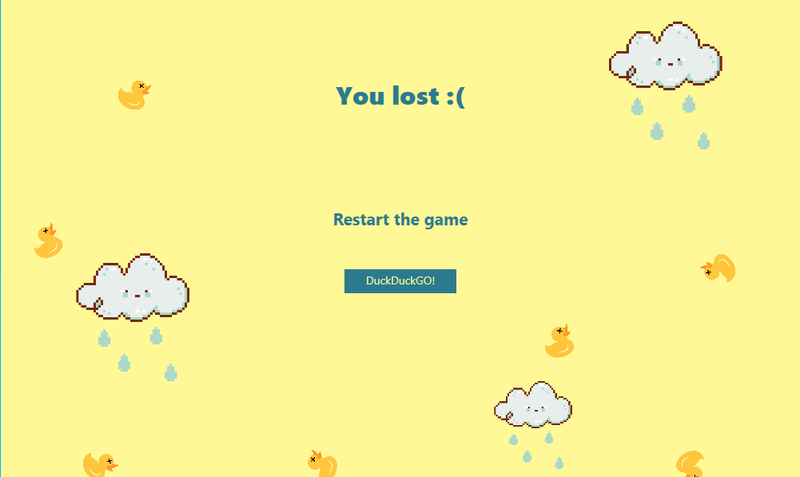

Рисунок 5.4.1 – Повідомлення про смерть персонажа



Рисунок 5.4.1 – Повідомлення про неправильне введення інгридієнту

5.5 Довідка програми

Для зручності користувача та для отримання допомоги в будь-який момент часу було створено довідку для програми. Форма довідки зображена на рисунку 5.5.1

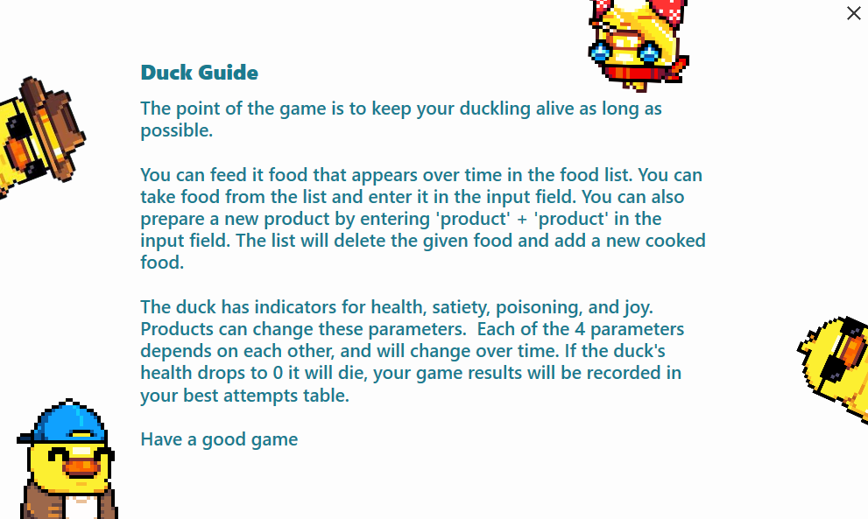

Рисунок 5.5.1 – Довідка програми

Висновки

Під час виконання курсового проєкту було …

Текст, текст, текст, текст, текст, текст, текст, текст, текст, текст, текст, текст, текст, текст, текст, текст, текст, текст, текст, текст, текст, текст, текст, текст, текст, текст.

Текст, текст, текст, текст, текст, текст, текст, текст, текст, текст, текст, текст, текст, текст, текст, текст, текст, текст, текст, текст, текст, текст, текст, текст, текст, текст.

Текст, текст, текст, текст, текст, текст, текст, текст, текст, текст, текст, текст, текст, текст, текст, текст, текст, текст, текст, текст, текст, текст, текст, текст, текст, текст.

Текст, текст, текст, текст, текст, текст, текст, текст, текст, текст, текст, текст, текст, текст, текст, текст, текст, текст, текст, текст, текст, текст, текст, текст, текст, текст.

Текст, текст, текст, текст, текст, текст, текст, текст, текст, текст, текст, текст, текст, текст, текст, текст, текст, текст, текст, текст, текст, текст, текст, текст, текст, текст.

ПЕРЕЛІК ПОСИЛАНЬ

1) Кормен Т., Лейзерсон Ч., Ривест Р. Глава 16. Динамическое программирование // Алгоритмы: построение и анализ(третье издание). — М.: «МІТ», 1990 — С. 299—317.

2) Кормен Т., Лейзерсон Ч., Ривест Р. Введение // Алгоритмы: построение и анализ(третье издание). — М.: «МІТ», 1990 — С. 7—17.

3) Mark Allen Weiss, Using a Table Instead of Recursion // Data Structures and Algorithm in C++(fourth edition). — Florida International University, 2013. –482 – 485p.

4) Шилдт Г. Полный справочник по C# / Ручко Н.М. — М.: «Вильямс», 2005. — 748 с.

5) «Евристичні алгоритми» [Електрон. ресурс]. – Режим доступу: <http://mmsa.kpi.ua/sancho/ASD_HTM/Arti04.html>.

6) “What Is SQLite?” [Electronic resource]. – Access mode: <https://www.sqlite.org/index.html>.

7) “Free Spire.XLS for .NET” [Electronic resource]. – Access mode: https://www.e-iceblue.com/Introduce/free-xls-component.html#.XfmogfxoRPY.

8) “ADO.NET” [Electronic resource]. – Access mode: https://docs.microsoft.com/en-us/dotnet/framework/data/adonet/.

9) «Алгоритм лінійного пошуку» [Електрон. ресурс]. – Режим доступу: http://kytok.org.ua/?p=311.

Додаток А Діаграма класів

ЯКЩО Є

Додаток Б Код Програми

Б1 - Клас Auditorium

using System;

using System.Collections.Generic;

using System.Linq;

using System.Text;

using System.Threading.Tasks;

using System.Data.SQLite;

using System.Windows;

using System.Data;

namespace Schedule

{

class Auditorium : LoadFiles

{

public int Department { get; set; }

public int NumOfAuditorium { get; set; }

public string LetterOfAuditorium { get; set; }

public int Сapacity { get; set; }

public int TypeOfAuditorium { get; set; }

public SchoolWeek Week; // расписание для аудиторий